**新 书 推 荐**

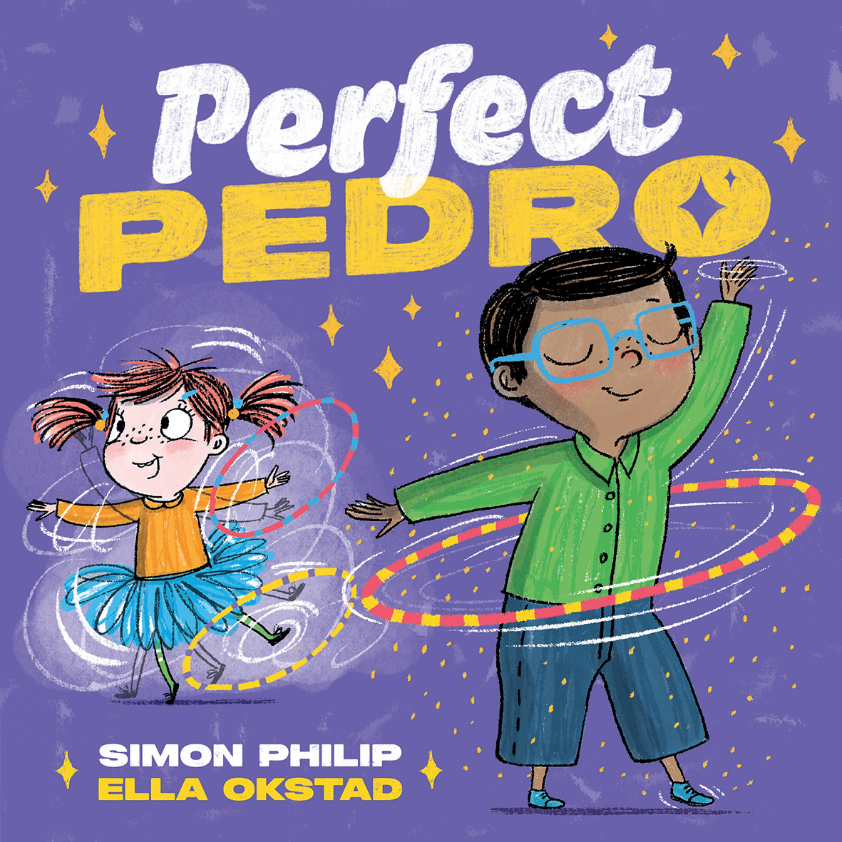**中文书名：《完美的佩德罗》**

**英文书名：PERFECT PEDRO**

**作 者：Simon Philip**

**出 版 社：OUP**

**代理公司：OUP/ANA**

**页 数：32页**

**出版时间：2025年8月**

**代理地区：中国大陆、台湾**

**审读资料：电子稿**

**类 型：故事绘本**

**内容简介：**

佩德罗（PEDRO）喜欢一切都“完美无缺”——直到一段新友谊让他发现，不完美也很好。

对佩德罗来说，什么都得井井有条、一丝不差，但他还没找到“完美”的朋友。直到有一天，他遇见了波比（Poppy），她看起来简直完美极了——直到佩德罗去她家吃茶点，却惊恐地发现她把薯条蘸芥末，还能打出一整套字母的嗝！

尽管如此，他们还是决定一起参加才艺表演，合作一段呼啦圈表演。但佩德罗越来越焦虑，一心只想做到完美，而波比似乎一点也不当回事。最终，他决定单飞。但在台上，他的呼啦圈飞向了观众席，演出彻底失控……幸好，波比出手相救，佩德罗也终于明白——有时候，生活不那么完美，反而更有趣！

**本书卖点：**

·一则关于完美主义与友情的爆笑故事，由西蒙·菲利普（Simon Philip）执笔。

·埃拉·奥克斯塔（Ella Okstad）的插图生动有趣，细节丰富，将幽默情节展现得淋漓尽致。

·贴近小学生真实生活的主题，用轻松方式探讨焦虑与接纳。

**作者简介：**

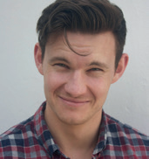

**西蒙·菲利普（Simon Philip）**凭借绘本作品屡获大奖。他与插画家凯特·亨德利（Kate Hindley）合作的的*You Must Bring a Hat*曾获2016年赛恩斯伯里儿童图书奖，与插画家卢西亚·加焦蒂（Lucia Gaggiotti）合作的*I Really Want the Cake*则入围2018年水石儿童图书奖。他与牛津儿童出版社合作的绘本还包括*Wanna See a Penguin?*和*Wanna See a Llama?*，作品已被翻译成20多种语言。

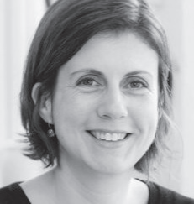

**埃拉·奥克斯塔（Ella Okstad）**是*Squishy McFluff* (Faber)系列和*Sophie Johnson: Unicorn Expert* (Simon & Schuster)系列的插画师。她的最新绘本作品是*The Drama Llama* (Puffin)。她的书籍也被翻译成20多种语言，目前定居在挪威。

**内页插图：**

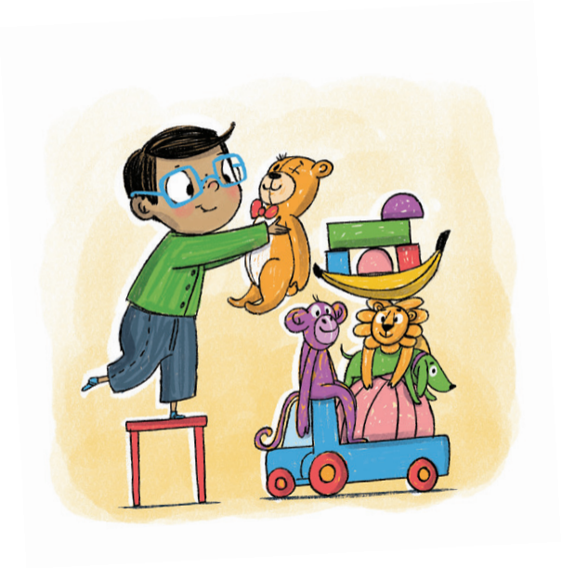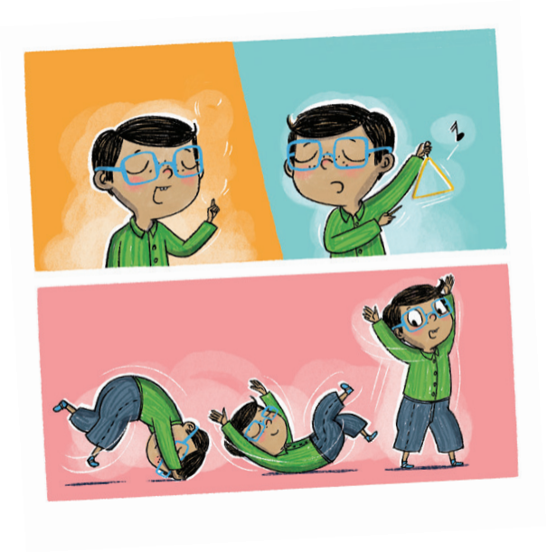

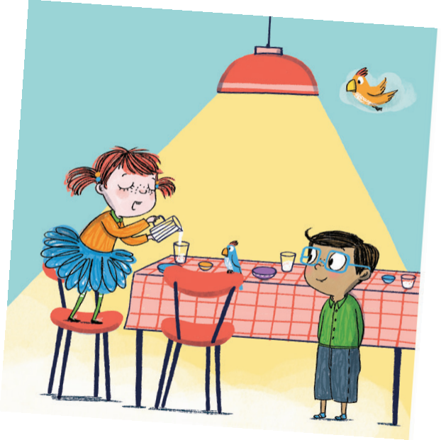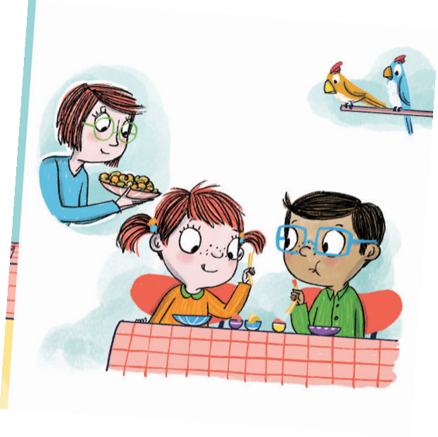

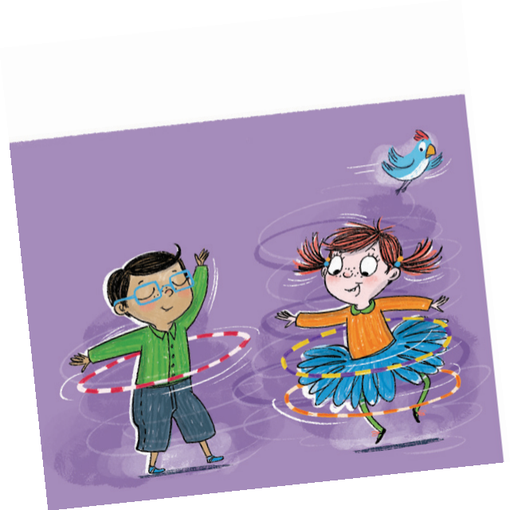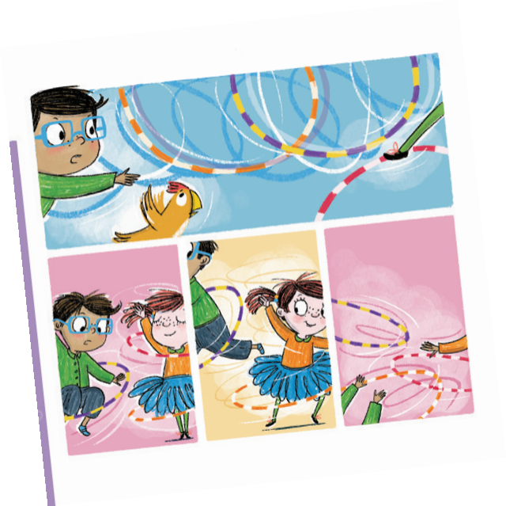

**感谢您的阅读！**

**请将反馈信息发至：版权负责人**

**Email**：[**Rights@nurnberg.com.cn**](mailto:Rights@nurnberg.com.cn)

安德鲁·纳伯格联合国际有限公司北京代表处

北京市海淀区中关村大街甲59号中国人民大学文化大厦1705室, 邮编：100872

电话：010-82504106, 传真：010-82504200

公司网址：[http://www.nurnberg.com.cn](http://www.nurnberg.com.cn/)

书目下载：<http://www.nurnberg.com.cn/booklist_zh/list.aspx>

书讯浏览：<http://www.nurnberg.com.cn/book/book.aspx>

视频推荐：<http://www.nurnberg.com.cn/video/video.aspx>

豆瓣小站：<http://site.douban.com/110577/>

新浪微博：[安德鲁纳伯格公司的微博_微博 (weibo.com)](https://weibo.com/1877653117/profile?topnav=1&wvr=6)

微信订阅号：ANABJ2002

